Maven已经是[**Java**](http://lib.csdn.net/base/17)的项目管理标配，如何在JavaEE开发使用Maven调用Web应用，是很多同学关心的问题。本文将介绍，Maven如何介绍Tomcat插件。

Maven Tomcat插件现在主要有两个版本，tomcat-maven-plugin和tomcat7-maven-plugin，使用方式基本相同。

tomcat-maven-plugin 插件官网：<http://mojo.codehaus.org/tomcat-maven-plugin/plugin-info.html>。

tomcat7-maven-plugin 插件官网：<http://tomcat.apache.org/maven-plugin.html>。

**tomcat-maven-plugin  插件使用**

**配置**

在pom.xm 加入以下xml。

<plugin>

<groupId>org.codehaus.mojo</groupId>

<artifactId>tomcat-maven-plugin</artifactId>

<version>1.1</version>

<configuration>

<path>/wp</path>

<port>8080</port>

<uriEncoding>UTF-8</uriEncoding>

<url>http://localhost:8080/manager/html</url>

<server>tomcat6</server>

</configuration>

</plugin>

简要说明一下：

path  是访问应用的路径

port 是tomcat 的端口号

uriEncoding  URL按UTF-8进行编码，这样就解决了中文参数乱码。

Server 指定tomcat名称。

配置就这么简单，基本搞掂，下面看看如何使用。

**插件运行**

如果Eclipse 安装了Maven插件，选 择pom.xml文件，击右键——>选择 Run As——> Maven build 。

[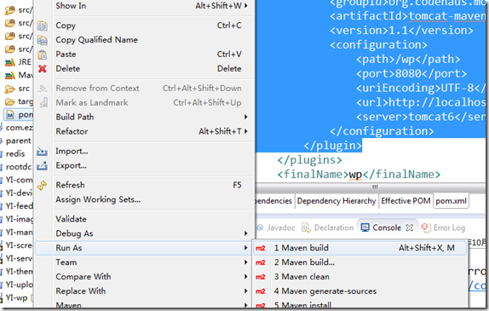](http://static.oschina.net/uploads/img/201310/14145820_ONP7.png)

如果是第一次运行，会弹出下面对话框。在Goals框加加入以下命令: tomcat:run

**[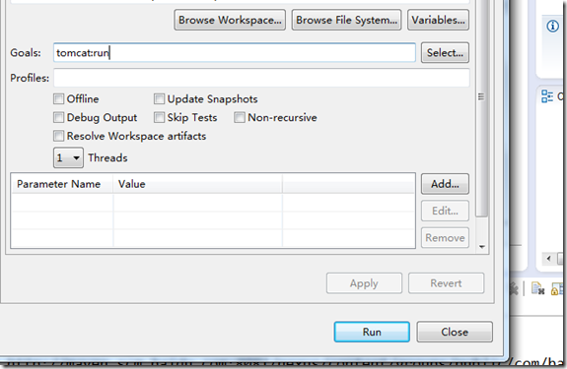](http://static.oschina.net/uploads/img/201310/14145821_iGvW.png)**

这样Tomcat 插件就可以运行。

下面介绍几个常用的Goal

|  |  |
| --- | --- |
| 命令 | 描述 |
| tomcat:deploy | 部署一个web war包 |
| tomcat:reload | 重新加载web war包 |
| tomcat:start | 启动tomcat |
| tomcat:stop | 停止tomcat |
| tomcat:undeploy | 停止一个war包 |
| tomcat:run | 启动嵌入式tomcat ，并运行当前项目 |

**tomcat7-maven-plugin 使用**

**配置**

两个插件使用方法基本一样，同样需要在pom.xml引用该插件，需要增加以下配置

<plugin>

<groupId>org.apache.tomcat.maven</groupId>

<artifactId>tomcat7-maven-plugin</artifactId>

<version>2.1</version>

<configuration>

<port>9090</port>

<path>/mgr</path>

<uriEncoding>UTF-8</uriEncoding>

<server>tomcat7</server>

</configuration>

</plugin>

具体配置一样。

**插件使用**

在这里要注意一下，该插件命名方式有些不同，比如启动tomcat ，对应的目标命令是: tomcat7:run ,同样，其它命令也是这样，需要更改为：tomcat7：<插件执行点>

OK，配置就这么简单，如果需要在 tomcat 跟踪联调，可以用Dubug 方式启动maven命令。如下图

[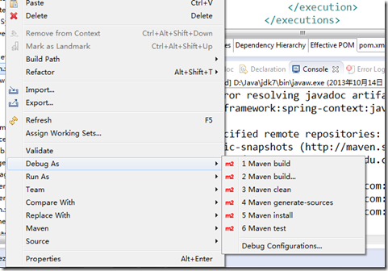](http://static.oschina.net/uploads/img/201310/14145821_qS8n.png)